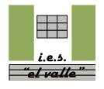
2º Bachillerato de Arte Técnicas Gráfico Plásticas
Curso 2007 - 8
Pintura 14

Fechas:  Entregado al alumno 12 de mayo de 2008.  Examen Tercera evaluación. Viernes 4ª y 5º horas. | IES EL VALLE  JAÉN  www.ieselvalle.es

Formato de Pruebas de acceso a la Universidad.
Duración 2 horas.

Lo puedes encontrar en la siguiente dirección de Internet:
www.gczarrias.com/ALUMNOS/alumnos.htm
Reproduzca la imagen dada.
El ejercicio realizado deberá adecuarse al enunciado propuesto.
La puntuación de cada ejercicio está indicada en el mismo.

En formato A4, en el papel adecuado (papel de acuarela) reproduzca la siguiente imagen con la técnica de acuarela.
Se evaluará: el dominio de la técnica con hasta 4 puntos. La valoración tonal y cromática con hasta 3 puntos. La iconicidad o parecido con hasta 3 puntos

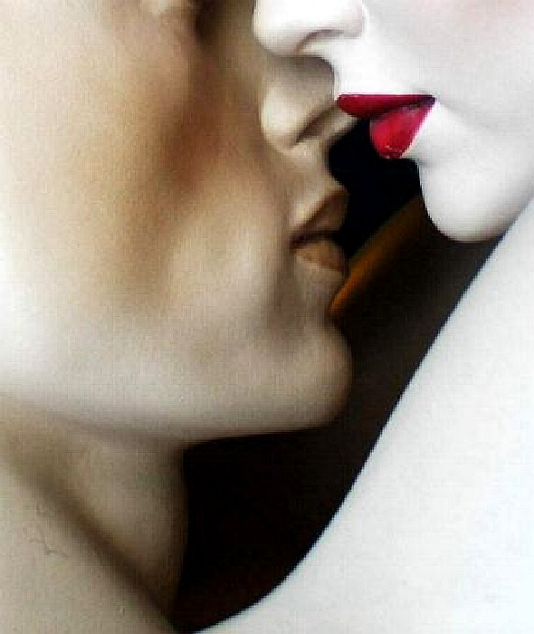

Hacemos uso de esta imagen para un ejercicio de carácter pedagógico difundiéndola y admirándola.
Esta Imagen es del archivo de tierradepoetas.com

